教育信息

大姚县教育体育局办公室 第26期 2021年5月26日

展飒爽英姿 逐追梦赛场

大姚县2021年中小学生运动会暨三大球两小球比赛仓街赛区纪实

为全面贯彻落实大姚县2021年中小学生运动会暨三大球两小球竞赛工作，大力推进学校体育教育工作，充分发挥学校体育教育的示范带动和激励作用，展示片区学校体育工作精神风貌，5月25日，大姚县2021年中小学生运动会暨三大球两小球仓街赛区竞赛在大姚县金碧镇仓街明德小学运动场如期举行。

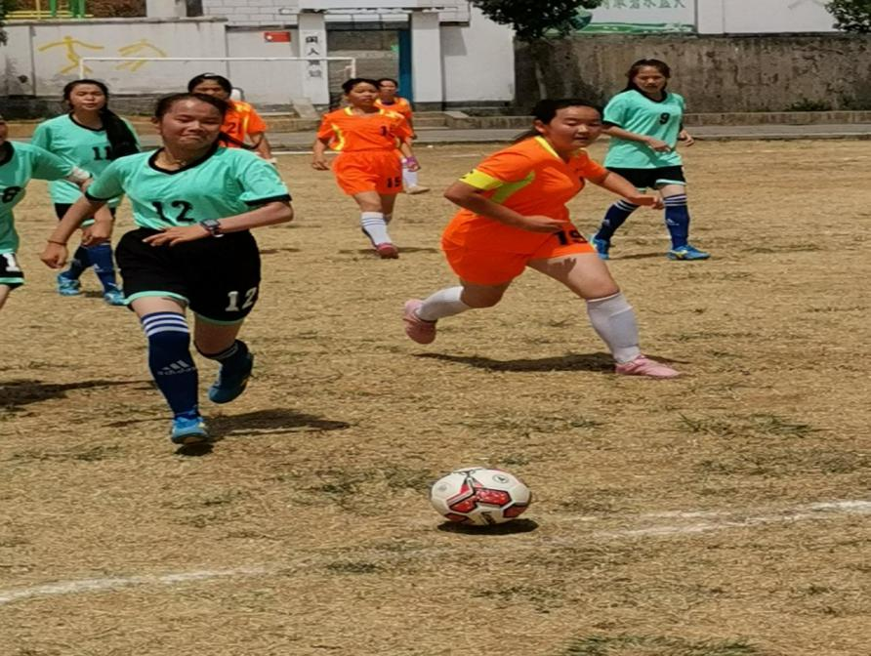根据大姚县2021年中小学生运动会暨三大球两小球比赛仓街赛区竞赛方案，5月25日早7:50，金碧镇七街中心学校、新街镇中心学校、龙街镇中心学校、赵家店镇中心学校的参赛运动员们在各领队及教练员的带领下准时到达大姚县金碧镇仓街明德小学比赛场地。8:00，伴随着雄壮的《运动员进行曲》，为期一天的三大球两小球比赛正式吹响了号角。

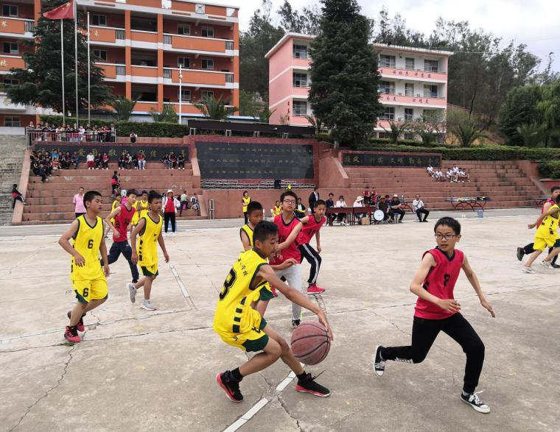一分耕耘一分收获，拼搏和汗水铸造辉煌，在成绩的背后，凝聚的是教练员的精心指导，队员们的刻苦训练，更是我们看不见的汗水和努力。场上运动员们一个个进取拼搏，挥汗如雨的镜头展现了新时代小学生的风采，使这次球类运动会的比赛格外绚丽多姿，精彩纷呈。

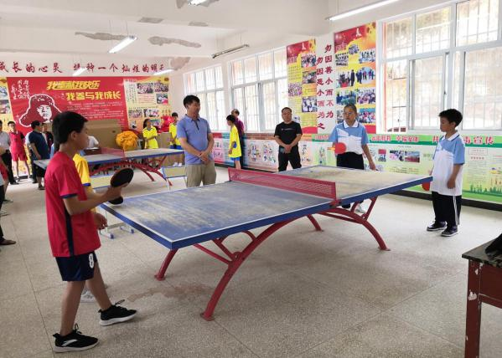大姚县2021年中小学生运动会暨三大球两小球比赛仓街赛区联赛在大会组委会的精心筹备和组织下，各项赛事井然有序，紧凑而热烈。通过一整天的激烈角逐，在完成各项赛事后，圆满落下了帷幕。仓街中心学校的小运动员们在赛场上积极进取、勇于拼搏，收获了联赛小学组“男子篮球、男子足球、女子篮球、女子足球”四个项目第一名的傲人成绩！

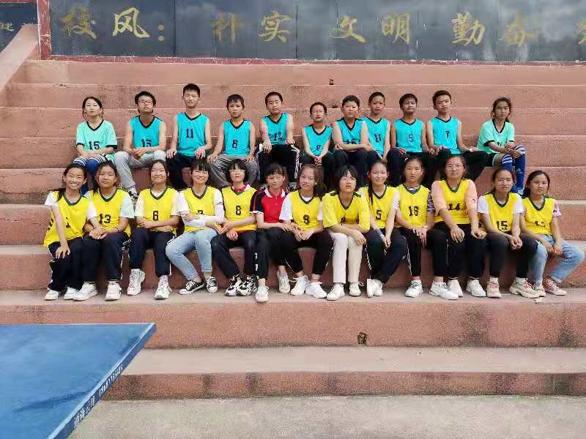一天的竞赛时间虽短，却充分展示了参赛运动员的竞技风采，增进了各校学生间的友谊，增强了学生的凝聚力与自豪感。相信通过此次运动会的召开，必将为各校体育工作的扎实开展、为深化素质教育带来新的契机。

撰稿：仓街中心学校 编辑：徐明亮 审稿：雍梅